Name: Bitte geben Sie hier Ihren Namen ein. Klasse: Bitte geben Sie hier Ihre Klasse ein.
Datum: Klicken oder tippen Sie, um ein Datum einzugeben.

Arbeitsaufgaben Berufsausbildung Teil 1

Aufgabe 1
Bitte beantworten Sie die nachfolgenden Fragen mit Hilfe der Grafik:
1. Welchen Zusammenhang gibt es zwischen Bildung / Ausbildung und Arbeitslosigkeit? Erklären Sie den Zusammenhang anhand der Grafik.
2. Welchen Balken ist ein Berufsschulabschluss zuzuordnen?
3. Berechnen Sie, wieviel höher die Gefahr der Arbeitslosigkeit jeweils in West- und Ostdeutschland ist, wenn man keinen Berufsabschluss hat. Legen Sie zum Vergleich den Lehr- / Fachschulabschluss zugrunde.
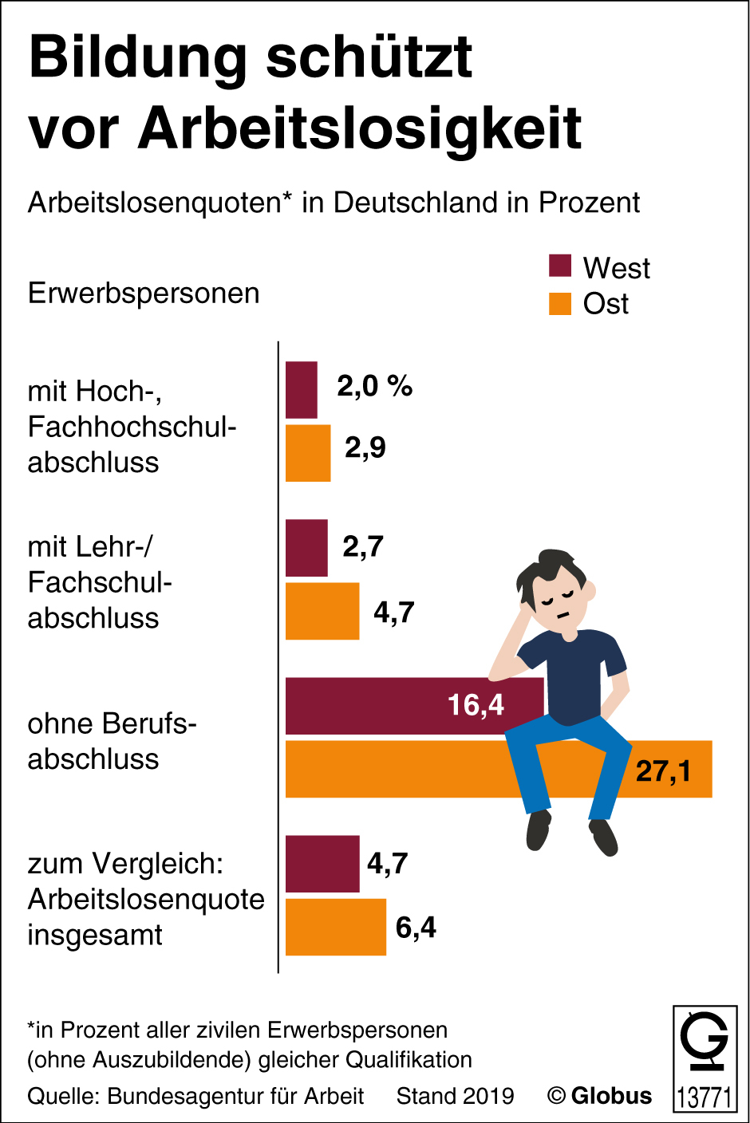

Klicken oder tippen Sie hier, um Text einzugeben.

Aufgabe 2
Bitte beantworten Sie die nachfolgenden Fragen:
- Wie erfolgt die Berufsausbildung in anderen Ländern? Recherchieren Sie hierzu im Internet
und zeigen Sie zwei Beispiele auf
- Welche Vorteile hat das duale System im Vergleich zu einer Ausbildung, die ausschließlich
im Betrieb stattfindet?
- Welche Mindestinhalte muss eine Ausbildungsordnung enthalten?
- Es gibt über 300 staatlich anerkannte Ausbildungsberufe. Die Ausbildungsberufe sind
Berufsfeldern zugeordnet. Welchen Vorteil hat dieses Verfahren?
Klicken oder tippen Sie hier, um Text einzugeben.

